浙江省台州市2021年中考历史与社会·道德与法治真题试卷
阅卷人 |  | 一、法治选择题(本大题有10小题，每小题2分；共20分。)
得分 |  | 一、法治选择题(本大题有10小题，每小题2分；共20分。)
1．2020年10月26日至29日，中国共产党第十九届中央委员会第五次全体会议在北京举行。会议审议通过了《中共中央关于制定国民经济和社会发展第 个五年规划和 年远景目标的建议》。（ ）
A．十二 二O三五 B．十三 二O五O
C．十四 二O三五 D．十五 二O五O
2．2020年12月17日， 返回器携带1.731千克月壤样品，在内蒙古成功着陆。中国首次月球土壤采样取得圆满成功。（ ）
A．天问一号 B．北斗三号 C．天宫一号 D．嫦娥五号
3．2021年1月20日，美国当选总统、民主党人 在华盛顿宣誓就任美国第46任总统。（ ）
A．布什 B．奥巴马 C．特朗普 D．拜登
4．下列作为下图标题最恰当的是（ ）
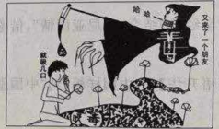
A．诚信为本 文明有礼 B．国家安全 人人可为
C．珍爱生命 远离毒品 D．维护公平 坚守正义
5．“你眉头开了/所以我笑了/你眼睛红了/我的天灰了……你快乐于是我快乐”，这段歌词诠释了（ ）
A．人与人之间的情绪会相互感染 B．情绪影响着我们的观念和行动
C．人的情绪受多方面因素的影响 D．学会合理宣泄成为情绪的主人
6．针对下图，几位同学发表了以下评论，其中正确的是（ ）
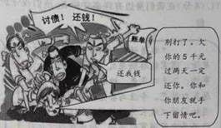
A．图中欠债人的行为属于犯罪行为，要负刑事责任
B．图中债主的行为违背了行使权利有界限这一要求
C．图中债主两位朋友的行为完美展现了友谊的真谛
D．图中债主可以向人民检察院提起诉讼，以此维权
2020年12月24日，浙江省十三届人大常委会第二十六次会议审议通过了《浙江省生活垃圾管理条例》，并于2021年5月1日起施行。回答问题。
7．材料中浙江省人大常委会行使了（ ）
A．地方决定权 B．地方任免权 C．地方立法权 D．地方监督权
8．2021年5月，台州市城管部门巡查发现，某水果店将易腐垃圾投入可回收物垃圾桶，存在投放错误，城管部门根据上述条例对其罚款800元。该案例说明（ ）
A．行政机关要严格执法 B．司法机关要公正司法
C．立法机关要科学立法 D．法治是当前工作中心
9．2020年是浙江对口支援新疆阿克苏地区的第十年。十年里，浙江40000多名干部人才奔赴西北边陲，150余亿元援疆资金注入戈壁绿洲。浙江行动旨在（ ）
①消除民族之间的差异
②促进民族共同繁荣
③巩固互助的民族关系
④落实一国两制方针
A．①③ B．②③ C．①④ D．②④
10．第七次人口普查数据新鲜出炉。下列关于台州市人口状况图的解读，正确的是（ ）
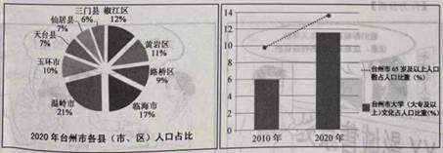
①各县(市、区)人口分布不均衡
②出生人口男女性别比例严重失调
③近十年人口老龄化趋势明显加剧
④近十年人口受教育水平大幅提升
A．①②③ B．②③④ C．①②④ D．①③④
阅卷人 |  | 二、法治非选择题(本大题有3小题，共30分)

得分
11．在我们身边有许多守护者，他们或守护文化、或守护生命……阅读材料，回答问题。
“非遗传人”——陈彩平
身份：国家级非物质文化遗产传人
事迹：二十四年来，她潜心保护与发扬仙居花灯技艺。专注与喜爱，使她从一窍不通的门外汉成长为技艺精湛的大师。她的作品多次获国家级奖项，她还致力于花灯技艺的传、帮、带。
“三牛医生”——郑启东
身份：玉环第二人民医院内科主任
事迹：从医二十多年来，他推己及人。为了空腹的患者能早点吃饭，也为了患者不耽误工作，他每天坚持提前上班。无论患者来自哪里，身份怎样，家境如何，他都一视同仁。
（1）从“活出生命的精彩”和“做更好的自己”两个角度，说说陈彩平事迹对我们的启示。
（2）根据材料，谈谈郑启东是如何践行尊重他人的。
12．新修订的《未成年人保护法》自2021年6月1日起施行，法律为我们护航，让我们与法同行。阅读材料，回答问题。
[法律链接]
《未成年人保护法》第三十一条：学校应当组织未成年学生参加与其年龄相适应的日常生活劳动、生产劳动和服务性劳动……养成良好的劳动习惯。
《未成年人保护法》第四十四条：……影剧院、体育馆、动物园、植物园、公园等场所，应当按照有关规定对未成年人免费或者优惠开放……
[行为分析]
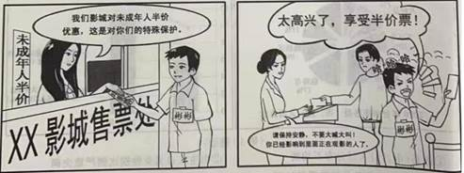
[认识提升]
彬彬看完电影后，发现自己新买的自行车被偷了，他后悔地说：“都怪自己太大意，没有给车上锁”。报案后，警察叔叔教育彬彬：“新法在原来四大保护的基础上，增加了政府保护和网络保护，但是未成年人更需要加强……“
（1）第三十一条第四十四条分别是对未成年人的哪一特殊保护？
（2）运用权利和义务关系的知识分析漫画中彬彬的行为。
（3）请你将警察叔叔的话补充完整。
13．宁夏闽宁镇是我国精准扶贫的样板，而肯尼亚集中反映了大部分非洲国家的现状。某班同学分组开展了“中非携手共进”为主题的项目化学习活动，请你-起参与。
[收集资料]
“中国样板”
宁夏闽宁镇曾是一个戈壁荒漠的“干沙滩”，当年贫困率近90%。广大闽宁人立足自身，同时在福建的帮助下，努力村村通宽带和公路，着力荒漠化治理。闽宁还推广某科研团队研发的新技术，发展起菌菇等特色产业。截至2020年，闽宁镇人均可支配收入突破15000元，顺利脱贫。
“肯尼亚国情”组
全国铁路总里程仅2885公里，农村地区通电率不足50%；废弃物随意排放，森林和水系生态系统破坏严重：农业、畜牧业大多生产方式落后，靠天吃饭……
“中国助力”组
近年来，中非贸易额增长了20倍，中国对非投资增长了100倍。中国帮助非洲修建的铁路和公路均超过了6千公里……非合作共建迈出了新的步伐。
（1）[追溯根源]闽宁镇的巨变体现了党和政府怎样的发展思想。
（2）[分享经验]结合“肯尼亚国情”，借鉴闽宁经验，请你就肯尼亚如何脱贫提出建议。
（3）[感悟升华]从“中国样板”到“中国助力”，谈谈中国发展与非洲发展之间的关系。
阅卷人 |  | 三、历社选择题(本大题有10小题，每小题2分，共20分。)
得分 |  | 三、历社选择题(本大题有10小题，每小题2分，共20分。)
中东地区包括亚洲西部、非洲东北部以及土耳其欧洲部分。读中东地图，回答问题。
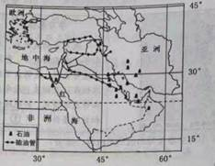
14．中东地区全部位于（ ）
A．北半球 B．西半球 C．高纬度 D．北温带
15．中东地区修建了通往地中海的输油管道，使原来的海上运输距离大大缩短，能从中受益的地区有（ ）
①北非
②西欧
③北美
④东亚
A．①②④ B．②③④ C．①③④ D．①②③
16．读鳖虾稻种养模式图。下列理解正确的是（ ）
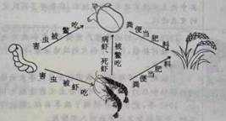
A．减少化肥和农药使用，体现绿色发展理念
B．会引起食物链的破坏，不利于可持续发展
C．全面推广此类模式，能彻底解决环境问题
D．有利于发展循环经济，但会降低经济效益
17．小运同学在某博物馆看到空中花园复原场景图和(汉谟拉比法典)复制品。它们反映的是（ ）
A．古埃及文明 B．古希腊文明
C．古巴比伦文明 D．古罗马文明
18．国家的有效管理需要制度创新。下列属于地方行政管理方式的是（ ）
①分封制 ②郡县制 ③三省六部制 ④行省制
A．①②③ B．①②④ C．①③④ D．②③④
19．观察下列一组图片，这些历史人物的事迹反映的共同主题是（ ）
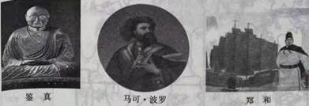
A．相国统一 B．中外交往 C．民族团结 D．抵抗侵略
20．李鸿章创办的官办企业轮船招商局，使“内江外海之利，不致为洋人尽占”。三年后，在华外国轮船公司就损失了白银1300万两。这表明洋务运动（ ）
A．增强了清朝的军事实力 B．一定程度抵御了列强经济侵略
C．推动中国走上富强之路 D．极大提高工商业者的社会地位
21．诗人丘逢甲在《春愁》中写道：“春愁难遭强看山，往事惊心泪欲潸。四万万人同一哭，去年今日割台湾。”诗人悲愤是因为清政府签订了（ ）
A．《南京条约》 B．《北京条约》
C．《马关条约》 D．《辛丑条约》
22．据(苏联社会主义经济史)记载：二战中，美国授助了苏联106.7亿美元的物资。如飞机14018架，坦克、装甲车22800辆等。这反映的历史背景是（ ）
A．三国协约军事集团的建立 B．雅尔塔会议的召开
C．世界反法西斯同盟的建立 D．慕尼黑协定的签订
23．组要式小结是社会课学习的有效方法，有利于建立知识的整体性。图示反映的内容是（ ）
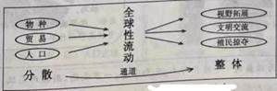
A．文艺复兴的兴起 B．资产阶级革命
C．工业革命的发展 D．新航路的开辟
阅卷人 |  | 四、历社非选择题(本大题有3小题，共30分)
得分 |  | 四、历社非选择题(本大题有3小题，共30分)
24．特色产业促发展，南阳黄牛显成效。阅读材料。回答问题。
材料一：南阳盆地地形图
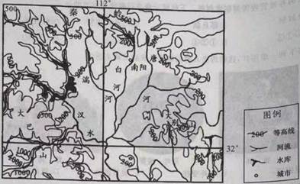
材料二：南阳黄牛以鲜草、水稻秸秆等为主要食物，充足的食物推动了黄牛产业的发展。 20世纪90年代，黄牛育种、选种引入胚胎移植技术。南阳黄牛被列入国家畜禽保护名录，产品畅销国内外，走出了一条乡村振兴之路。
（1）从四大地理区域看，南阳盆地属于哪一地区？
（2）分析南阳盆地为黄牛养殖提供充足食物的自然条件。
（3）南阳黄牛产业的发展有哪些成功经验值得借鉴？
25．江南农业足发展，经济地位大提升。阅读材料，回答问题。
材料一：中国古代人口户数(节选)
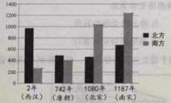
材料二：
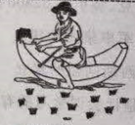
秧马，宋朝的拔秧工具，前后滑行自如，既可减轻人们弯腰曲背之苦，可提高劳动效率。
材料三：
江南之为国……地广野丰，民勤本业，一岁或稔，则数郡忘饥。
——《宋书》
南宋时期，政府奖励州县官兴修陂塘堤堰等工程，州县官大都兼“提举管圩田”的职务……致使“低田常无水患，高田常无旱灾”。
——摘编于《中国史钢要》
（1）材料一中人口发生怎样的变化？它折射出这段时期经济哪一发展趋势？
（2）综合上述材料，分析江南地区农业发展的原因。
26．百年风雨，中国共产党建立的红色政权从小到大、从弱到强，成长为全国性政权，踏上社会主义新征程。某学习小组对共产党政权的发展历程进行主题学习。
[红色政权的诞生]
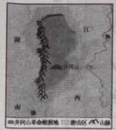
学习感悟1
城市暴动失败后，毛泽东等改向农村进军。查阅了地图等资料，我明白了红色政权在这里诞生，是考虑了各种实际情况。如地理位置和自然条件：①。
[红色政权的成长]
地点 | 政权 | 相关史实 | 学习感悟
瑞金 | 中华苏维埃临时政府 | 当时②思想在党中央居于主导地位，这导致第五次反“围剿”的失利，红军被迫长征。中央政府撤离瑞金，面临生死存亡的危机。 | 感悟2：两次撒离，不同原因，不同结果，让我明白了一个道理。
延安 | 陕甘宁边区政府 | 边区政府领导的八路军、新四军深入敌后，开展游击战，担负着③的抗战，与国民党军队共同抗击日本侵略者。1947年3月，在敌我力量悬殊的情况下，中共中央主动撒离延安，转战陕北，后粉碎了国民党的重点进攻。 | 感悟2：两次撒离，不同原因，不同结果，让我明白了一个道理。
北京 | 中华人民共和国中央人民政府 | 1978年，人们的思想严重僵化，党和政府决定打破精神枷锁，作出了伟大的战略决策，使人们思想大解放。东欧剧变、苏联解体，我国社会主义事业面临新的困难和压力，很多人对社会主义前途缺乏信心。1992年，党和政府明确了改革目标，解放了思想，中国社会主义事业进入新阶段。 | 感悟3：遇到问题，解决困难。看来，解放思想真的太重要了。
（1）请在学习感悟1中的空格处写出适当的内容。
（2）请将表格空格处内容补充完整。并指出感悟2的道理。
（3）根据材料，戴述中华人民共和国政府是如何通过解放思想来推动社会主义事业的不断发展？
答案解析部分
1．【答案】C
【知识点】2020年时事
【解析】【分析】根据时事， 2020年10月26日至29日，中国共产党第十九届中央委员会第五次全体会议在北京举行。会议审议通过了《中共中央关于制定国民经济和社会发展第十四个五年规划和 二O三五 年远景目标的建议》。 C符合题意，正确。
ABD不符合题意，排除。
故答案为：C。
【点评】本题考查时事内容，解答该题需要多留心、多识记时政知识，做到“家事、国事、天下事，事事关心”。
2．【答案】D
【知识点】2020年时事
【解析】【分析】根据时事， 2020年12月17日， 嫦娥五号返回器携带1.731千克月壤样品，在内蒙古成功着陆。中国首次月球土壤采样取得圆满成功。D符合题意，正确。
ABC不符合题意，排除。
故答案为：D。
【点评】本题考查时事内容，解答该题需要多留心、多识记时政知识，做到“家事、国事、天下事，事事关心”。
3．【答案】D
【知识点】2021年时事
【解析】【分析】根据时事， 2021年1月20日，美国当选总统民主党人 拜登在华盛顿宣誓就任美国第46任总统。D符合题意，正确。
ABC不符合题意，排除。
故答案为：D。
【点评】本题考查时事内容，解答该题需要多留心、多识记时政知识，做到“家事、国事、天下事，事事关心”。
4．【答案】C
【知识点】珍爱和尊重生命
【解析】【分析】漫画说明一些人没有拒绝不良诱惑，吸食毒品，这启示我们要珍爱生命，远离毒品，C符合题意，正确。
ABD不符合漫画寓意，应排除。
以上内容仅为本文档的试下载部分，为可阅读页数的一半内容。如要下载或阅读全文，请访问：https://d.book118.com/127125143062006030

